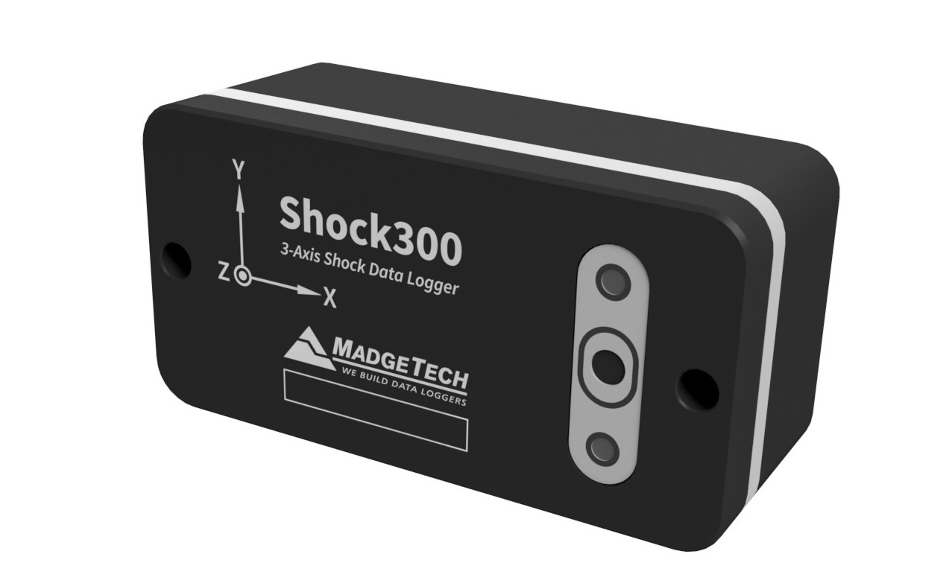
产品用户指南

SHOCK300
三轴冲击数据记录仪
目录
2 | 产品概述
3 | 软件安装指南
4 | 设备操作
7 | 产品维护
8 | 尺寸图

要查看完整的MadgeTech产品线，请访问我们的网站madgetech.com。




MadgeTech Shock 300是一款3轴冲击/加速度数据记录仪。可以根据需要使三个通道中的每一个处于活动状态禁用通道将为启用的通道提供额外的存储空间。
Shock300是专门为记录动态环境而设计的，如移动的车辆、卡车、集装箱、船舶等。该设备在表征环境方面也很有价值，例如精密电子产品、IC制造、通信和计算机组件的生产和装配线
Shock300包含两个独立的加速度计，可提供高达15 g或更高水平的冲击监测（高达300 g）的高灵敏度和准确在设置日志会话期间必须选择三个操作范围之一这些范围是+/-15 g（低g加速度计），+/-100 g和+/-300 g（高g加速度计）。

物理安装
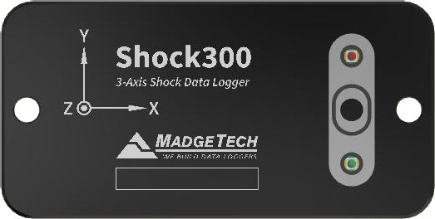





当安装是机械刚性的时，冲击、振动和加速度将最准确地传递到最终记录的数据通常情况下，当Shock300

安装孔
通过两个螺栓直接安装到坚固的金属、平面物体上。
对于各种应用，刚性的“螺栓固定”安装可能不是最佳的或实用的。Shock300的底面是精密加工的平面。可以通过使用双面粘合材料来安装该单元。MadgeTech不建议使用特定材料，但需要考虑以下几点：
- 粘合接头应尽可能薄
- 粘合接头必须具有足够的强度，以在预期使用条件（温度、冲击、振动等）下支撑装置
- 粘接材料应尽可能坚硬（高硬度）
安装材料的硬度将影响冲击或振动传递到Shock300。软材料将具有减少高频传递的趋势，而硬材料将在不同程度上更接近螺栓固定安装所提供的信号保真度。

轴的方向
右图显示了x、y和z轴的方向它们也被激光雕刻在装置的正面如果Shock300定位成任何轴指向上方，则该轴将报告+1 g的g力。

Y轴

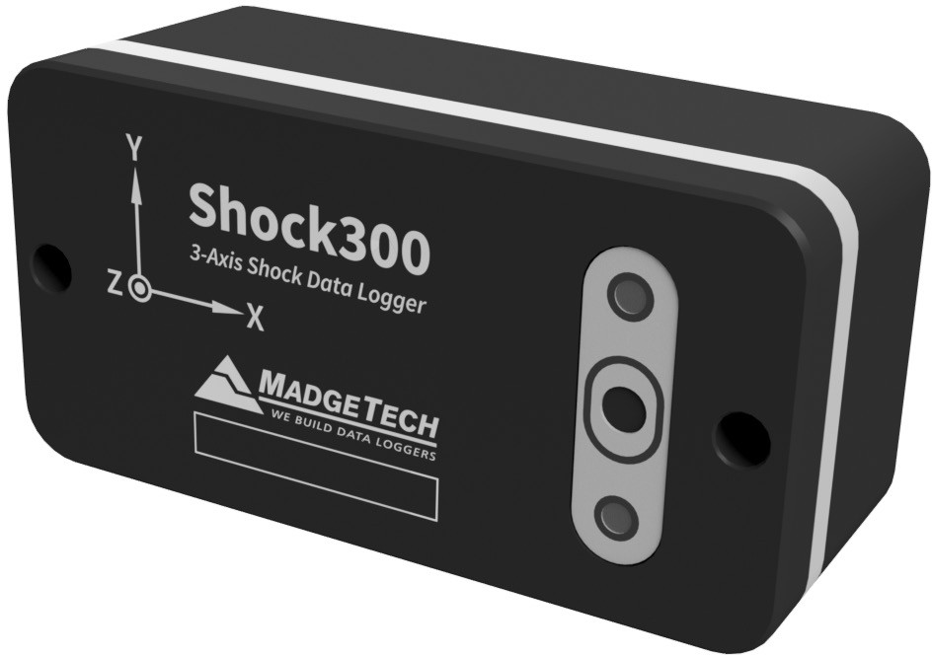
X轴

Z轴

LED指示灯功能
Shock 300前面的红色和绿色LED将闪烁或保持静态状态，以表示下表所示的操作功能
只有当电池组与正面分离并更换时，才会显示上电指示这只能在工厂服务期间或在MadgeTech支持或维修代理的指导下进行如果在任何其他时间出现，则可能是装置故障

红色LED指示灯





绿色LED指示灯

操作功能 | 绿色LED指示灯 | 红色LED指示灯
上电指示灯 | 闪烁4次  红色和绿色LED指示灯交替快速闪烁4次。LED指示灯继续闪烁，表示上电时出现错误。
测井资料  （未连接USB | 每15秒闪烁一次  指示记录器在未连接USB且电池电量充足的情况下正常运行 | 每15秒闪烁一次（最大值）  指示电池电量低。
测井资料  (withUSB通信） | 每15秒闪烁一次  指示连接USB的记录器正常运行。 | 每5秒闪烁一次（最大值）  指示何时通过USB进行记录器通信。
延迟日志记录开始 | 每3秒闪烁一次  红色和绿色LED指示灯每3秒同时闪烁一次，表示设置了数据记录延迟启动。
USB充电（USB连接） | 脉冲慢慢地开和关  指示电池何时通过USB连接器充电。 | 每5秒闪烁一次（最大值）  指示何时通过USB进行记录器通信。
电池充电（USB连接） | 对  当连接到USB时，指示电池何时充满电 | 每5秒闪烁一次（最大）  指示何时通过USB进行记录器通信。
电池充电故障（USB连接） | 关闭 | 打开2秒，然后关闭2秒  指示电池充电故障并持续闪烁，直到故障清除。
记录器关闭 | 关闭  当记录器关闭且未连接USB时，红色和绿色LED指示灯熄灭。

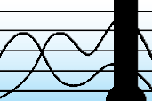

MadgeTech 4软件
软件安装
MadgeTech 4软件使下载和查看数据的过程变得快速而简单，并且可以从MadgeTech网站免费下载。
- 通过访问madgetech.com在Windows PC上下载MadgeTech 4软件。
- 找到并解压缩下载的文件（通常您可以通过右键单击文件并选择Extract来执行此操作）。
- 打开MTInstaller.exe文件。
- 系统将提示您选择一种语言，然后按照MadgeTech4安装向导中提供的说明

连接并启动数据记录器
- 软件安装并运行后，将接口电缆插入数据记录仪。
- 将接口电缆的USB端连接到计算机上打开的USB端口。
- 设备将出现在连接设备列表中，突出显示所需的数据记录器。
- 对于大多数应用程序，从菜单栏中选择自定义启动，选择所需的启动方法、读取速率和适用于数据记录应用程序的其他参数（“快速启动”应用最新的自定义启动选项，“批量启动”用于同时管理多个记录器，“实时启动”在连接到记录器时存储数据集。
- 设备的状态将更改为正在运行或等待启动，具体取决于您的启动方法。
- 断开数据记录器与接口电缆的连接，并将其放置在环境中进行测量。
注意：当达到内存末尾或设备停止时，设备将停止记录数据。此时，设备无法重新启动，直到计算机重新装备它。

从数据记录器下载数据
- 将记录器连接到接口电缆。
- 在“已连接设备”列表中突出显示数据记录器单击菜单栏上的“停止”。
- 数据记录器停止后，在记录器突出显示的情况下，单击下载。系统将提示您为报告命名。
- 下载将卸载并保存所有记录的

通道的启用和禁用
- 将记录器连接到接口电缆。
- 在“已连接设备”列表中突出显示数据记录器。
- 单击属性或右键单击列表中的记录器并选择属性。
- 在属性列表中选择通道。
- 勾选或取消勾选为您要启用或禁用的每个通道启用数据记录。
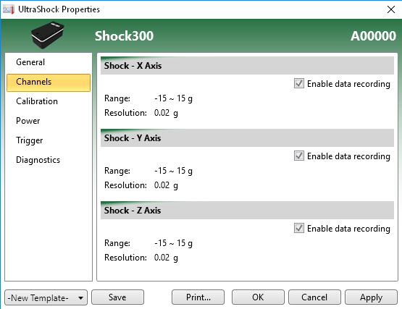

记录模式-峰值与瞬时
当在MadgeTech4软件中选择自定义启动时，用户将看到一系列记录时间间隔或实际记录速率（采样速率）。对于除两个最高记录速率外的所有记录速率，用户还可以选择峰值捕获与瞬时捕获。

峰值 | 瞬时
无论测井间隔如何，加速度计将以512 Hz进行内部采样。在记录间隔（例如，30秒），存储在前一个记录间隔中找到的峰值。  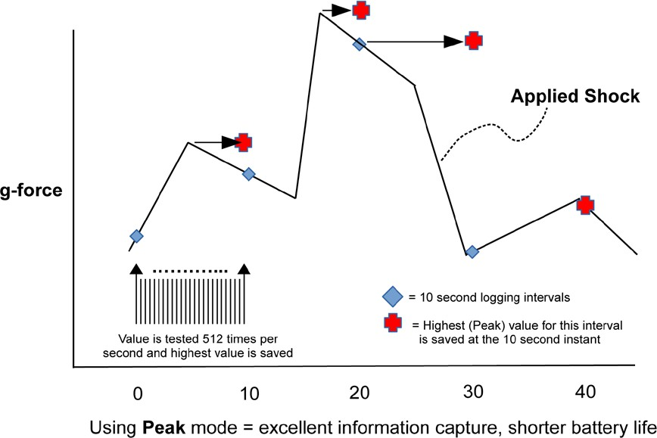  红色标记显示将存储的间隔的峰值 | 加速度计将仅以记录速率采样数据例如，如果选择了30秒的记录速率，则在每个30秒时刻仅捕获单个数据点。  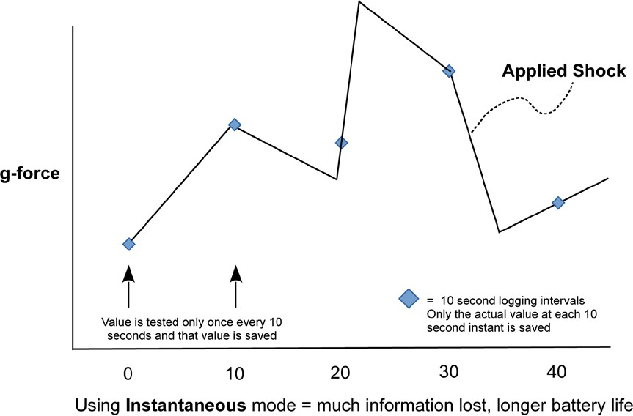  可以看到丢失有价值数据的可能性当然，这可能会发生重大冲击事件，但在瞬时模式的数据中甚至看不到。

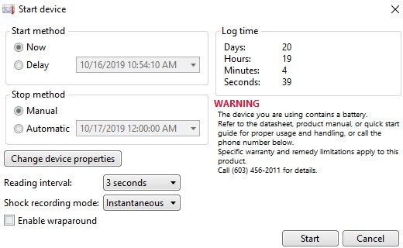
  - 将记录器连接到接口电缆。
  - 在“已连接设备”列表中突出显示数据记录器。
  - 单击自定义启动。
  - 选择开始方法-立即或延迟（选择日期和时间）。
  - 选择停止方法-手动或自动（选择日期和时间）。
  - 选择阅读间隔。
  - 选择冲击记录模式（如适用）-瞬时或峰值
注：当从PC、笔记本电脑或电源适配器切换USB连接时，用户可能会有2分钟的延迟。

触发模式和触发后存储
Shock300允许用户输入将触发数据存储的冲击值一般来说，使用触发器主要是通过只保存高于某个值的数据来节省存储空间
要更改MadgeTech 4软件中的触发器
- 单击属性或右键单击已连接设备列表中的设备
- 单击以启用/禁用X、Y和Z轴的触发器并设置触发点。 触发设定点是绝对值。
- 您还可以选择在触发后填满所有内存，或在触发后仅存储固定数量的
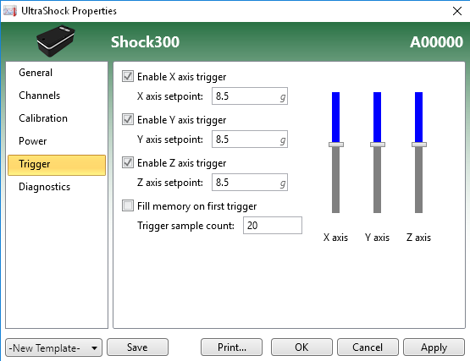

例如，如果选择了填充内存的选项，则在第一次触发之后，所有可用内存将以所选的日志记录速率填充这将占用所选通道的剩余可用存储空间。
相反，如果为“触发样本计数”输入值100，则一旦发生触发，将存储总共100个数据点这100个样本是以选定的测井速率采集的
应仔细选择触发样本计数，因为它可能收集我们不感兴趣的数据点。例如，如果输入了100，记录速率为30秒，则在3，000秒的间隔内将收集100个数据点。触发记录过程的冲击事件的相关信息可能非常少
虽然触发器的使用对数据存储有显著影响

电池寿命
Shock300的电池寿命在很大程度上取决于为设备选择的操作模式。参考峰值和瞬时模式讨论以及触发讨论，下表列出了产品各种应用的典型电池寿命（均为25 °C）。在0°C时，寿命将减少约30%。在60 °C时，可能会看到轻微的改善，但通常会被电池自放电的增加所掩盖。

设置条件 | 评论 | 电池寿命（天）
所有通道，30秒记录 | 峰值 | 25
所有通道，30秒记录 | 瞬时 | 29
所有通道，1024Hz |  | 24
所有通道，512Hz |  | 24
触发与非触发 |  | 无差异（但主要储存差异）

存储和数据传输
Shock300包含8兆字节的存储空间。该空间为每个通道提供超过1，397，418个数据点，所有三个通道都处于活动状态。
如果使用较少的通道，则活动通道恢复并利用未使用的存储空间。
下表列出了该产品各种应用的存储容量（以天为单位）的几个示例

电池充电和保养
产品维护
Shock300电池不需要任何定期维护。它应该根据需要充电。如果该装置将在一段时间内不使用，则将电池保持在50%的充电状态被认为有利于电池寿命。建议使用MadgeTech提供的充电器来保持充电时间。
电池为锂离子双芯电池组。请注意规格部分的安全处理和储存建议

设置条件 | 评论 | 日志记录日数（1）
所有通道，30秒记录 | 峰值或瞬时 | 204
3轴冲击，128 Hz，瞬时 | 没有触发 | 2.84小时
3轴冲击，128Hz，瞬时 | 与触发器 | 许多（2）
- 在许多情况下，存储空间超过电池容量。在这种情况下，需要向Shock 300提供外部电源
- 例如，当以128 Hz的采样率（而不是时间）进行记录时，在不使用触发操作的情况下，只有2.84小时的存储可用。如果触发器被启用，则所有存储空间都可用，并且仅用于触发电击事件的持续时间，加上用户可编程的事件后缓冲区。

检查
Shock300可通过目视检查是否有任何损坏迹象，尤其是灰色垫圈或USB插孔。如果发现损坏，请访问madgetech.com将设备退回MadgeTech进行维修。

重新校准
建议每年重新校准要将设备送回进行校准，请访问madgetech.com。






3.40[86.4毫米]
0.20[5.1mm] 3.00[76.2mm]

2X Φ 0.20 [5.1 mm]THRU
红色LED指示灯
4XR0.25[R6.4mm]

0.86[21.8mm]

1.72 [43.7毫米]

绿色LED指示灯

贴花

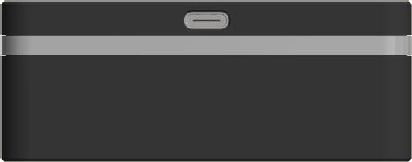


1.70[43.2毫米]
C型
USB连接器
盖

垫圈

1.34 [34.0毫米]
1.179 [29.9毫米]

1.055 [26.8毫米]
0.885 [22.5毫米]

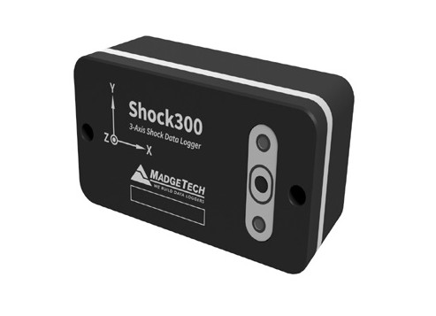
Shock300

尺寸图

电池组

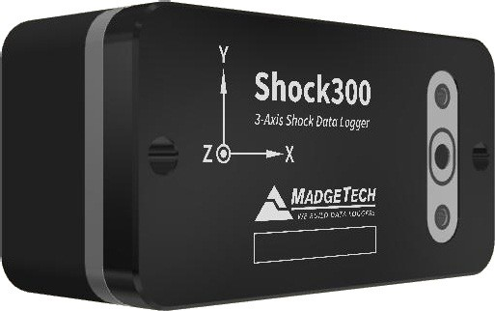






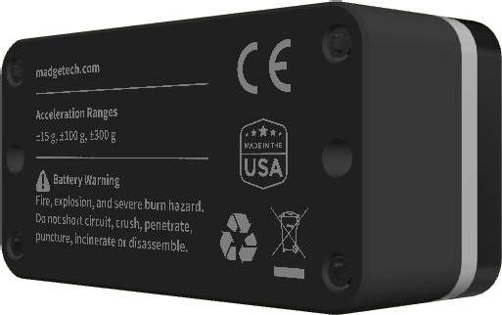






前视图 后视图（底部）

■电话：+86 755-8420 0058 ■传真：+86 755-2822 5583 ■E-mail:sales@eofirm.com■http://www.eofirm.com

